Četvrtak 23.4.2020.
HRVATSKI JEZIK
IZVJEŠĆIVANJE O OBAVLJENOM ZADATKU - obrada
U ponedjeljak i utorak naučio/naučila si što je to izvješćivanje o prošlom
događaju, a danas ćeš vidjeti što je izvješćivanje o obavljenom zadatku.
Ne brini, veoma je slično onome što si već naučio/naučila.

Otvori udžbenik na 135.strani, pročitaj tekst i riješi 1., 2. i 3.zadatak.
U svoju bilježnicu zapiši naslov i prepiši tekst uokviren u plavome sa 137.strane.
Današnji rad ne moraš mi slati na pregled.

PRILAGOĐENI PROGRAM – NIKOLA – pročitaj izvješće i odgovori na pitanja. Pitanja prepiši u bilježnicu. Svoj rad poslikaj i pošalji mi na pregled.
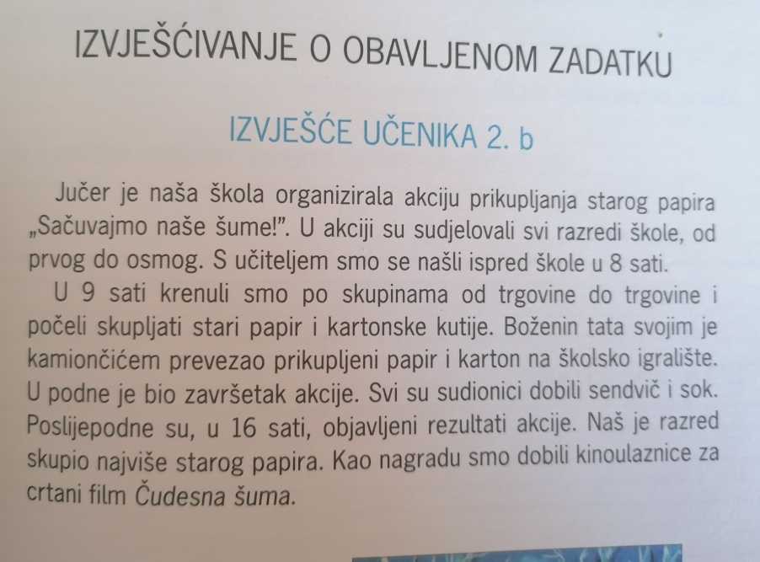

- Kada je održana akcija?
- Tko je sudjelovao u akciji?
- Gdje je provedena?
- Što su sudionici radili?

TJELESNA I ZDRAVSTVENA KULTURA
Vježbaj sa sportašima uz HRT3.

DOPUNSKA NASTAVA – MATEMATIKA - NIKOLA
Ponovi množenje brojevima 2,5 i 10 te dijeljenje brojevima 2 i 5.

